检 测 报 告

试验名称：模拟人体进出座椅试验

主检： |  | 日期： | 2024年01月16日
审核： |  | 日期： | 2024年01月17日
批准： |  | 日期： | 2024年01月17日

北京光华荣昌汽车部件有限公司实验室

声 明

- 报告无实验室“检测专用章”无效。
- 报告无主检、审核、批准人签字无效。
- 报告涂改无效。
- 复制报告未重新加盖“检测专用章”无效。
- 对检测报告若有异议，请收到报告后15个工作日内通知实验室。
⑹ 送样检测仅对样品负责。
⑺ 电子版报告无安全密码无效。

试验单位：北京光华荣昌汽车部件有限公司实验室
地 址：北京市昌平区流村镇工业园区
电 话： (010) 60793358-5711 邮 编：102200

样品名称 | 第三座椅总成/两点式安全带/X5000S | 车 型 | X5000S
样品件号 | DZ16251510113 | 样品数量 | 1件
委托单位 | 座椅开发部 | 生产单位 | /
送样者及其 联系方式 | 胡天赐  电话：15614020911 | 送样日期 | 2024年5月16日
试验地点 | 北京光华荣昌汽车部件有限公司  实验室 | 试验日期 | 2024年6月24日
试验项目 | 模拟人体进出座椅试验
试验标准 | QC/T 740-2017
样品状态 | PV
试验结论 | 对2024年5月16日座椅开发部送检的第三座椅总成/两点式安全带/X5000S按照QC/T 740-2017标准进行模拟人体进出座椅试验，经检测符合标准要求。
备 注 | /

一、试验条件
试验时间： | 2024年6月24日—2024年6月27日
试验地点： | 北京光华荣昌汽车部件有限公司实验室
试验人员： | 李亚平
环境温/湿度： | 温度：28.2℃；湿度：35.8%
二、试验仪器设备
序号 | 设备名称 | 设备编号 | 规格型号 | 厂家 | 精度 | 有效期
1 | 模拟人体进出座椅试验机 | Q-058 | / | 哈尔滨三迪 | 传感器：力值±0.25%FS | 2024年7月8日
三、试验方法及评价标准
1、试验方法
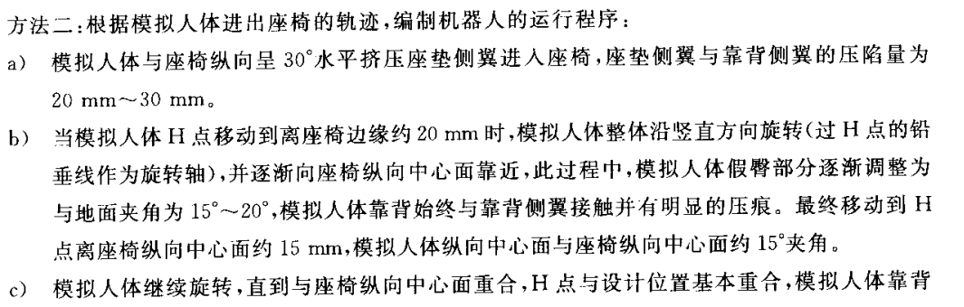
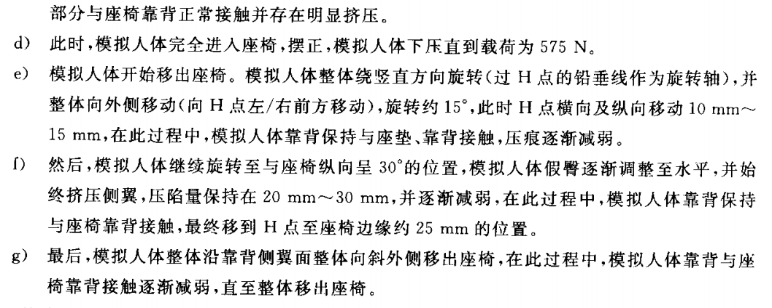
2、评价标准
试验后的座椅面套不应出现断裂、结团，不应脱散和漏底，不允许出现损伤，缝线不允许断裂。
四、标准偏离
1、标准偏离
/
五、试验结果
1、试验结果
样件名称 | 样件编号 | 试验后的座椅护面
样件名称 | 样件编号 | 是否出现断裂、结团 | 是否脱散和露底 | 是否出现损伤 | 缝线是否断裂
第三座椅总成/两点式安全带/X5000S | 074-002-202405 | 否 | 否 | 否 | 否

六、试验照片
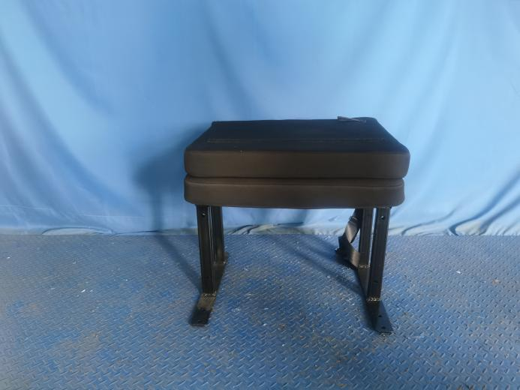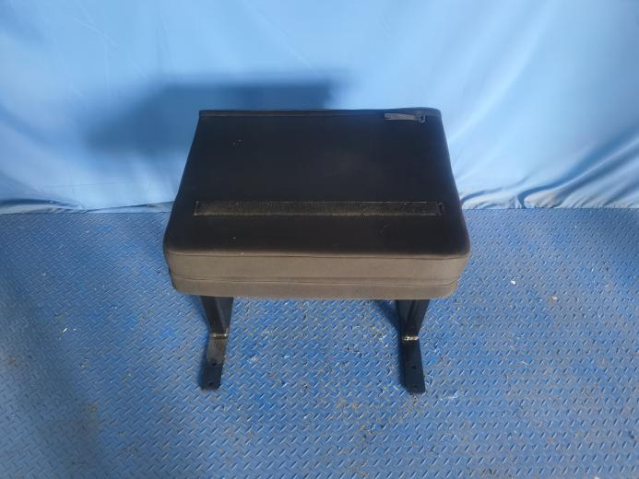
试验前
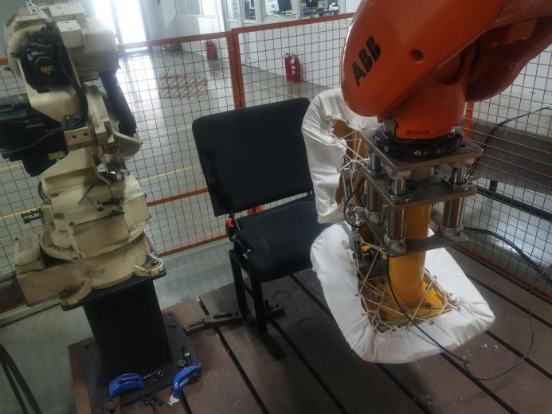
试验中
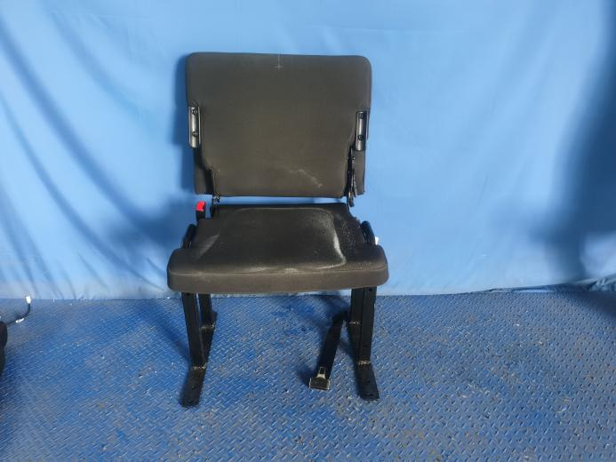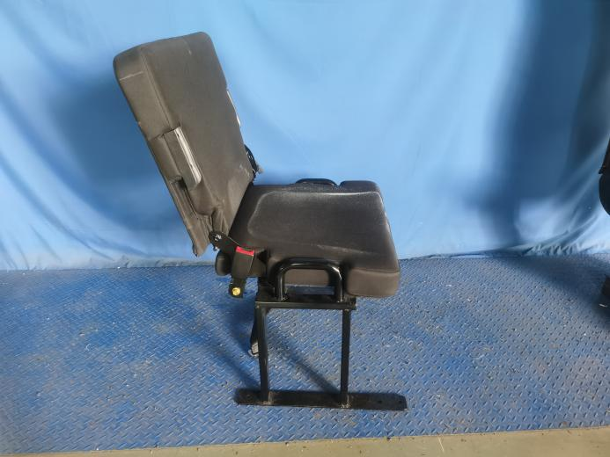
试验后
**报告结束**

